Министерство образования Республики Беларусь

Учреждение образования

БЕЛОРУССКИЙ ГОСУДАРСТВЕННЫЙ УНИВЕРСИТЕТ ИНФОРМАТИКИ И РАДИОЭЛЕКТРОНИКИ

Факультет компьютерных систем и сетей

Кафедра электронных вычислительных машин

Дисциплина: Программирование на языках высокого уровня

ПОЯСНИТЕЛЬНАЯ ЗАПИСКА

к курсовому проекту

на тему

АРХИВАТОР

БГУИР КП 1-40 02 01 112 ПЗ

Студент: группы 150541,

Кипень В. В.

Руководитель: Ассистент кафедры ЭВМ,

Марзалюк А. В.

МИНСК 2023

**СОДЕРЖАНИЕ**

ВВЕДЕНИЕ 5

1 ПОСТАНОВКА ЗАДАЧИ 6

2 ОБЗОР ЛИТЕРАТУРЫ 7

2.1 Обзор методов и алгоритмов поставленной задачи 8

3 ФУНКЦИОНАЛЬНОЕ ПРОЕКТИРОВАНИЕ 11

3.1. Структура входных и выходных данных 11

3.2. Разработка диаграммы классов 11

3.3. Описание классов 11

3.3.1 Класс ClassAddToZIP 11

3.3.2 Класс ClassExtractZIP 11

3.3.3 Класс MainWindow 12

4 РАЗРАБОТКА ПРОГРАММНЫХ МОДУЛЕЙ 13

4.1 Разработка схем алгоритмов (два наиболее важных метода) 13

4.2 Разработка алгоритмов (описание алгоритмов по шагам, для двух методов) 13

4.2.1 Алгоритм по шагам метода AddFileToZIP() 13

4.2.2 Алгоритм по шагам метода ExtrOneFile() 13

5 РЕЗУЛЬТАТ РАБОТЫ 15

ЗАКЛЮЧЕНИЕ 19

ЛИТЕРАТУРА 20

ПРИЛОЖЕНИЕ А 21

ПРИЛОЖЕНИЕ Б 22

ПРИЛОЖЕНИЕ В 23

ПРИЛОЖЕНИЕ Г 24

# ВВЕДЕНИЕ

В современном мире объем данных постоянно растет, и эффективное управление этим потоком информации становится все более актуальной задачей. Одним из ключевых инструментов в области обработки и хранения данных являются архиваторы, предоставляющие возможность компактного упаковывания и хранения информации. В рамках данного курсового проекта рассматривается создание архиватора, реализованного на языке программирования C++ с использованием библиотеки minizip, графический интерфейс которого был разработан с помощью фреймворка Qt в Qt Creator.

Архиваторы, также известные как упаковщики файлов, представляют собой программные инструменты, разработанные для сжатия и упаковки файлов с целью уменьшения их размера. Они играют ключевую роль в области управления данными, обеспечивая эффективное использование дискового пространства, ускоряя передачу информации по сети и облегчая хранение файлов. Изучение и разработка программного обеспечения для архивации предоставляют практические инструменты для облегчения хранения и обмена информацией.

Minizip – это небольшая, но мощная библиотека, которая построена на базе библиотеки zlib, предназначенная для работы с архивами формата ZIP.

Одним из ключевых преимуществ библиотеки Minizip является ее открытый исходный код, который позволяет разработчикам адаптировать библиотеку под свои потребности и внедрять ее в собственные проекты. Написанная на языке программирования C, Minizip обеспечивает высокую производительность и эффективное использование ресурсов, что особенно важно при работе с большими объемами данных.

Применение Minizip в разработке архиватора на языке программирования C++ предоставляет уникальную возможность не только ознакомиться с принципами работы ZIP-формата, но и легко интегрировать этот функционал в собственные проекты. Данная библиотека становится надежным инструментом для решения задач архивации данных, открывая перед разработчиками новые горизонты в области обработки и хранения информации.

Целью данного курсового проекта является не только создание функционального архиватора с графически интерфейсом, но и изучение основных принципов архитектуры программного обеспечения, эффективных методов сжатия данных, а также особенностей работы с библиотекой minizip в контексте разработки на языке программирования C++.

# 1 ПОСТАНОВКА ЗАДАЧИ

Тема курсового проекта – архиватор.

Программа должна:

* архивировать файлы.
* разархивировать без потери информации.
* иметь графический интерфейс для удобства пользователя.
* поддерживать работу с командной строкой.

# 2 ОБЗОР ЛИТЕРАТУРЫ

Архиваторы – это программы, предназначенные для упаковки и распаковки файлов с целью сжатия данных и экономии места на диске или их передачи по сети. Они работают путем объединения нескольких файлов в один архивный файл и применения различных методов сжатия для уменьшения его размера.

Вот несколько популярных архиваторов:

1. WinRAR: Это один из самых известных архиваторов под Windows. WinRAR поддерживает различные форматы архивов, такие как RAR, ZIP, и может работать с алгоритмами сжатия, такими как RAR, ZIP, GZIP, и другими.

2. 7-Zip: Это свободно распространяемый архиватор с открытым исходным кодом. 7-Zip поддерживает широкий спектр форматов, включая свой собственный 7z, который обеспечивает хорошую степень сжатия.

3. WinZip: Еще один популярный архиватор, преимущественно используемый в среде Windows. WinZip поддерживает множество форматов, включая ZIP, RAR, и другие.

4. PeaZip: Это бесплатный архиватор с открытым исходным кодом, который поддерживает большое количество форматов архивов, включая свой формат PeaZip, ZIP, RAR, и многие другие.

5. Tar и gzip: В мире Unix-подобных систем часто используется комбинация утилит tar для создания архивов и gzip для их сжатия. Gzip выполняет только две функции: сжатие и распаковку одного файла; упаковка нескольких файлов в один архив невозможна. При сжатии к оригинальному расширению файла добавляется суффикс .gz. Для упаковки нескольких файлов обычно их сначала архивируют (объединяют) в один файл утилитой Tar, а потом этот файл сжимают с помощью Gzip. Таким образом, сжатые архивы обычно имеют двойное расширение «.tar.gz», либо сокращённое «.tgz».

Эти архиваторы обеспечивают различные уровни сжатия, скорости работы и функциональности. Выбор конкретного архиватора зависит от ваших потребностей, предпочтений и операционной системы, которую вы используете. Существует огромное количество видов типов архивов. Рассмотрим некоторые из них:

Архиваторы используют множество методов и алгоритмов сжатия без потерь. Методы сжатия данных без потерь предназначены для уменьшения размера данных без потери какой-либо информации. Эти методы обеспечивают точное восстановление оригинальных данных из сжатого представления. Рассмотрим некоторые из них:

– LZ77 – метод использует словарь для замены повторяющихся фрагментов текста на ссылки на предыдущие вхождения. Когда обнаруживается повторение, создается токен, указывающий на предыдущее вхождение;

– LZ78 – метод строит словарь динамически, добавляя новые фразы, и кодирует фразы в виде пар (индекс, символ). Он используется в формате архивации Lempel-Ziv-Welch (LZW), применяемом в формате GIF;

– Huffman Coding – метод строит оптимальное бинарное дерево кодирования для символов на основе их частоты встречаемости. Чем чаще символ встречается, тем короче его код. Этот метод использует переменную длину кодирования для представления символов с разной частотой появления. Часто встречающиеся символы получают более короткие коды, что позволяет уменьшить общий размер файла. Данный широко применяется в архиваторах и сжатии текстовых данных;

– Arithmetic Coding – метод кодирует всё сообщение в виде одного числа в интервале [0, 1) на основе вероятностей встречаемости символов. Алгоритм разбивает интервал на подинтервалы, представляющие каждый символ. Arithmetic Coding обеспечивает более эффективное сжатие, чем Huffman Coding, но также более сложен для реализации;

– Burrows-Wheeler Transform (BWT) – метод изменяет порядок символов в сообщении, создавая блоки данных, где повторения символов становятся более вероятными. Далее применяется алгоритм Move-to-Front (MTF) и Run-Length Encoding (RLE) для дополнительного сжатия. BWT часто используется в алгоритмах сжатия данных, таких как BZIP2;

– Delta Encoding – метод сжатия основан на разнице между последовательными элементами данных. Если значения похожи, их разница может быть представлена более компактно. Он особенно полезен, например, при сжатии последовательности чисел;

– Run-Length Encoding (RLE) – Этот простой метод основан на представлении последовательностей одинаковых символов или байтов одним экземпляром и их количеством. Например, строка "AAAABBBCCDAA" может быть закодирована как "4A3B2C1D2A".

Эти методы могут применяться отдельно или в комбинациях для достижения наилучших результатов в зависимости от характеристик конкретных данных. Каждый метод имеет свои преимущества и недостатки, и их эффективность может сильно зависеть от характера данных, которые они обрабатывают.

## 2.1 Обзор методов и алгоритмов поставленной задачи

DEFLATE – это алгоритм сжатия данных без потерь, который широко применяется в формате архивации ZIP. Он был создан Филом Кэтцем и Джеймсом Лемпелем, и его основная идея заключается в использовании комбинации двух других алгоритмов сжатия данных - LZ77 и Huffman Coding.

Алгоритм DEFLATE работает следующим образом.

1. LZ77 (Lempel-Ziv 77) – DEFLATE начинается с применения алгоритма LZ77, который ищет повторяющиеся последовательности символов в данных. Когда обнаруживается повторение, алгоритм создает токен, который указывает на предыдущее вхождение этой последовательности. Таким образом, повторяющиеся блоки данных заменяются более короткими токенами.

2. Huffman Coding – полученные токены, а также остальные символы данных, кодируются с использованием алгоритма Huffman Coding. Этот шаг направлен на эффективное представление часто встречающихся символов более короткими битовыми кодами, что приводит к дополнительному уменьшению размера данных.

3. Словарь для Huffman Coding – далее алгоритм DEFLATE строит динамический словарь для Huffman Coding, основываясь на частоте встречаемости символов. Это позволяет адаптироваться к структуре данных и обеспечивать более эффективное сжатие.

4. Блочное сжатие – данные обрабатываются блоками, и для каждого блока строится свой собственный словарь Huffman Coding. Это позволяет DEFLATE лучше обрабатывать различные части данных и добиваться более эффективного сжатия.

DEFLATE успешно комбинирует преимущества обоих методов - LZ77 для обнаружения повторяющихся блоков и Huffman Coding для их эффективного кодирования. В результате DEFLATE стал одним из наиболее популярных методов сжатия данных и широко применяется в архиваторах, сетевых протоколах (например, HTTP), и других областях, где важно уменьшение размера передаваемых или хранимых данных.

Описанный выше алгоритм реализован в функционале библиотеки Minizip, которая построена на базе библиотеки Zlib.

Zlib – это библиотека с открытым исходным кодом, разработанная для обеспечения эффективного сжатия и распаковки данных. Название "zlib" происходит от слов "zippy" (быстрый) и "library" (библиотека), что иллюстрирует ключевую цель библиотеки – обеспечить высокую скорость работы с данными при их сжатии и распаковке.

Minizip интегрирует Zlib для выполнения операций сжатия и распаковки данных внутри ZIP-архивов. Таким образом, Minizip является более высокоуровневой библиотекой, которая использует Zlib как один из своих компонентов. Использование Zlib в Minizip позволяет достичь высокой эффективности сжатия данных в формате ZIP.

Основные возможности Minizip включают в себя создание ZIP-архивов, извлечение файлов из существующих архивов, добавление или удаление файлов из архива, а также множество опций для управления структурой и параметрами ZIP-файлов. Библиотека minizip поддерживает стандартные функции сжатия данных, такие как Deflate, что позволяет эффективно уменьшать объем архивируемой информации.

Графический интерфейс риложения реализован с помощью фреймворка Qt в IDE (интегрированная среда разработки) Qt Creator.

Qt – это кроссплатформенный фреймворк для разработки программного обеспечения. Он предоставляет набор инструментов и библиотек для создания графических интерфейсов пользователя (GUI), обработки событий, работы с сетью, базами данных, многопоточностью и другими аспектами разработки приложений.

В Qt используются два основных подхода к созданию GUI: использование виджетов и QML (Qt Meta-Object Language).

Виджеты – это основные строительные блоки графического интерфейса в Qt. Они представляют собой различные элементы управления, такие как кнопки, текстовые поля, списки и т. д. Qt предоставляет богатую библиотеку предопределенных виджетов, которые можно использовать для построения стандартных элементов интерфейса. Расположение виджетов в окне осуществляется с использованием различных менеджеров компоновки (layout managers), таких как QVBoxLayout, QHBoxLayout и QGridLayout, обеспечивая гибкость и адаптивность интерфейса.

QML (Qt Meta-Object Language) – это декларативный язык разметки, который позволяет создавать гибкие и анимированные интерфейсы. QML используется для описания структуры интерфейса и взаимодействия между его элементами. В QML элементы интерфейса называются компонентами, и они описываются с использованием синтаксиса, близкого к JavaScript. QML поддерживает анимации, трансформации, обработку событий и многие другие возможности для создания интересных и динамичных пользовательских интерфейсов.

Qt Creator – это интегрированная среда разработки (IDE) для работы с проектами, основанными на Qt. Она предоставляет редактор кода, отладчик, дизайнер интерфейсов и множество других инструментов для упрощения работы разработчиков и обеспечения эффективного процесса создания приложений.

# 3 ФУНКЦИОНАЛЬНОЕ ПРОЕКТИРОВАНИЕ

## 3.1. Структура входных и выходных данных

Программа принимает в качестве входных данных строки, которые пользователь вводит через консоль или графический интерфейс, а также файлы для архивации или архив для разархивации.

Выходными данными программы является ZIP-архив или файлы, извлеченные из архива.

## 3.2. Разработка диаграммы классов

Диаграмма классов представлена в приложении А.

## 3.3. Описание классов

### 3.3.1 Класс ClassAddToZIP

ClassAddToZIP – класс для добавления в архив файла или содержимого папки.

Поля:

– string zipFilePath – хранит путь, по которому будет создан архив;

– string f_Path – хранит путь к файлу или папке, который будет добавлен в архив;

– string zipFileName – хранит имя создаваемого архива;

­ string ziplevel – хранит степень сжатия создаваемого архива.

Методы:

+ void AddFolderToZip() – создает архив и добавляет содержимое папки в архив;

+ void AddFileToZip() – добавляет один файл в уже существующий архив;

+ void AddToZip() – определяет работу с папкой или файлом.

## **3.3.2** Класс ClassExtractZIP

ClassExtractZIP – класс для извлечения из архива одного файла или всего содержимого.

Поля:

– std::string ExtrToPath – хранит путь, по которому будет распакован архив;

– std::string z_Path – хранит путь к архиву, который будет распакован;

– std::string ExtrFileName – хранит имя файла в архиве, который будет извлечен.

Методы:

+ void ExtrAll() – извлекает все содержимое архива;

+ void ExtrOneFile() – извлекает один файл из архива;

+ void ExtrZip() – определяет работу со всем содержимым архива или одним файлом.

### 3.3.3 Класс MainWindow

MainWindow – класс графического дисплея архиватора.

Поля:

– string _f_path – хранит путь к файлу или папке, который необходимо добавить в архив;

– string _path_add – хранит путь, по которому будет создан архив;

– string _name_zip – хранит имя создаваемого архива;

– string _z_path – хранит путь к архиву, который необходимо разархивировать;

– string _path_extr – хранит путь, по которому необходимо разархивировать архив;

– string _name_file – хранит имя файла в архиве или команду для извлечения всех файлов из архива;

– string _level – хранит степень сжатия создаваемого архива.

Методы:

+ void on_button_add_clicked() – отправка данных архиватору для архивации файлов или содержимого папки;

+ void on_button_add_path_clicked() – выбор пути, по которому будет создан архив;

+ void on_button_files_clicked() – выбор файла для добавления в архив;

+ void on_button_folder_clicked() – выбор папки для добавления в архив;

+ void on_button_z_path_clicked() – выбор архива для разархивации;

+ void on_button_extr_to_clicked() – выбор пути, по которому будет разархивирован архив;

+ void on_button_extr_clicked() – отправка данных архиватору для разархивации архива;

+ void on_minButton_clicked() – выбор минимальной степени сжатия;

+ void on_medButton_clicked() – выбор средней степени сжатия;

+ void on_maxButton_clicked() – выбор максимальной степени сжатия;

+ void on_noButton_clicked() – выбор нулевой степени сжатия (без сжатия).

# 4 РАЗРАБОТКА ПРОГРАММНЫХ МОДУЛЕЙ

## 4.1 Разработка схем алгоритмов (два наиболее важных метода)

Схема алгоритма метода AddToZIP() представлена в приложении Б, Схема алгоритма метода ExtrZIP() представлена в приложении В.

## 4.2 Разработка алгоритмов (описание алгоритмов по шагам, для двух методов)

### 4.2.1 Алгоритм по шагам метода AddFileToZIP()

Шаг 1. Проверка существования архива zipFileName по пути zipFilePath с помощью fs::exists, если он не существует, то используем флаг APPEND_STATUS_CREATE для создания архива, если существует – APPEND_STATUS_ADDINZIP для дозаписи в существующий архив.

Шаг 2. Создаем или открываем (в зависимости от флага) zipFileName с помощью функции zipOpen, если не удалось создать или открыть zipFileName, то выводим в консоль сообщение об ошибке и закрываем программу.

Шаг 3. Открываем файл с помощью fopen. Если не удалось открыть файл, то выводим в консоль сообщение об ошибке и закрываем программу.

Шаг 4. Создаем новый файл в архиве с помощью zipOpenNewFileInZip. Если не удалось создать файл, то закрываем файл с помощью fclose, выводим в консоль сообщение об ошибке и закрываем программу

Шаг 5. Записываем данные в созданный файл в архиве с помощью zipWriteInFileInZip в цикле do-while.

Шаг 6. Закрываем файл в архиве – zipCloseFileInZip.

Шаг 7. Закрываем файл – fclose.

Шаг 8. Закрываем архив – zipClose.

Шаг 9. Конец.

### 4.2.2 Алгоритм по шагам метода ExtrOneFile()

Шаг 1. Открываем архив z_Path с помощью unzOpen. Если не удалось открыть файл, то выводим в консоль сообщение об ошибке и закрываем программу.

Шаг 2. Ищем необходимый файл в архиве с помощью функции unzLocateFile. Если файл найден, то функция возвращает UNZ_OK, иначе закрываем архив с помощью unzClose, выводим в консоль сообщение об ошибке и закрываем программу

Шаг 3. Получаем данные о текущем файле в ZIP-архиве с помощью unzGetCurrentFileInfo, на который указывает указатель unzFile.

Шаг 4. Выводим в консоль путь куда будет извлечен файл.

Шаг 5. Создаем бинарный файл с помощью fopen по пути указанном в ExtrToPath.

Шаг 6. Открываем файл в архиве с помощью unzOpenCurrentFile.

Шаг 7. Читаем файл в архиве с помощью unzReadCurrentFile.

Шаг 8. Записываем прочитанные данные из файла в архиве в бинарный файл на диске с помощью fwrite в цикле do-while.

Шаг 9. Закрываем файл fclose.

Шаг 10. Закрываем архив в файле unzCloseCurrentFile.

Шаг 11. Закрываем архив unzClose.

Шаг 12. Конец.

# 5 РЕЗУЛЬТАТ РАБОТЫ

Интерфейс приложения состоит из одного окна. В верхней части окна расположены кнопки (вкладки) выбора режима работы приложения: «Архивация» – добавить в архив, «Разархивация» – извлечь из архива.

Рассмотрим подробнее вкладку «Архивация». На рисунке 5.1 представлено окно графического интерфейса архиватора с активной вкладкой «Архивация». В окне находятся семь кнопок и одно поле для ввода текстовой строки.

Кнопки:

– кнопки выбора файла или папки для добавления в архив;

– кнопка выбора пути, по которому будет создан архив;

– четыре кнопки выбора степени сжатия;

– кнопка создания архива со всеми заданными выше параметрами.

Поле ввода – имя создаваемого архива.

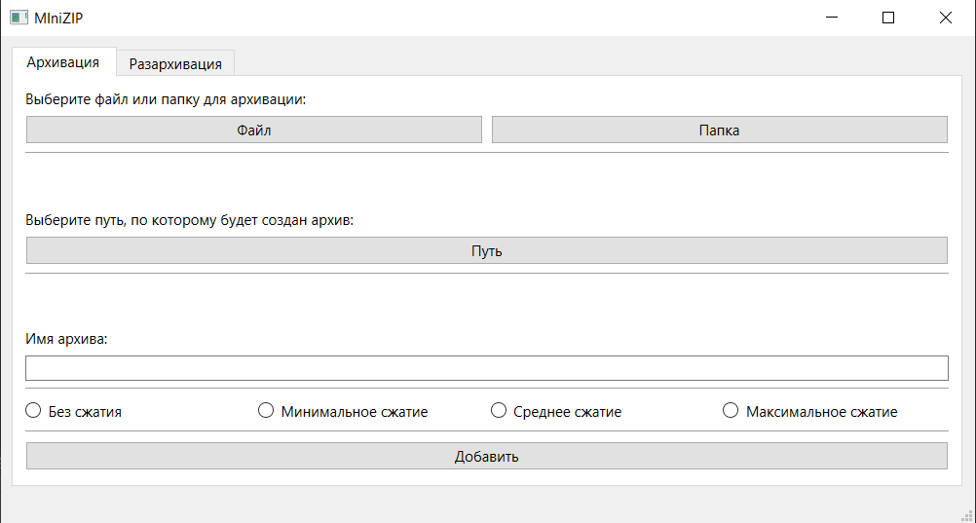

Рисунок 5.1 – Вкладка «Архивация»

Если при создании архива произойдет какая-либо ошибка и архив не будет создан, то на экране появится соответствующее окно с сообщением об ошибке. Окно с сообщением об ошибке приведено на рисунке 5.2.

Недопустимо, чтобы пути архивируемой папки и папки, в которой будет создан архив совпадали. В данном случае на экран будет выведено соответствующее предупреждение, а затем окон об ошибке. Окно с предупреждением приведено на рисунке 5.3.

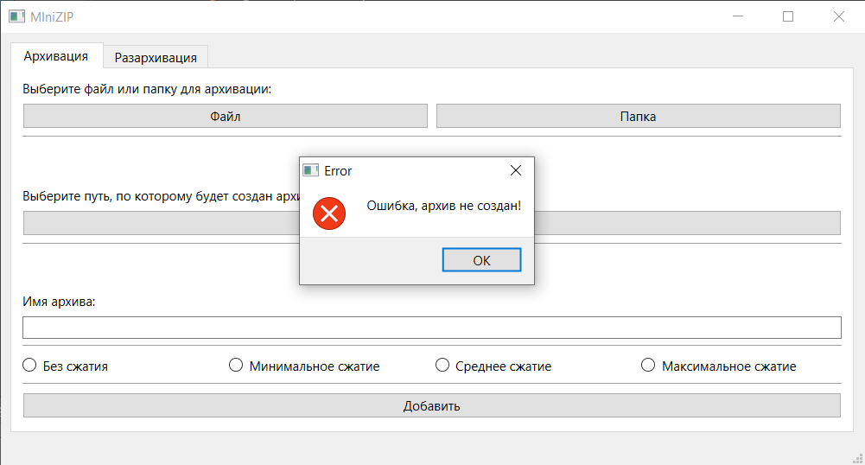

Рисунок 5.2 – Сообщение об ошибке

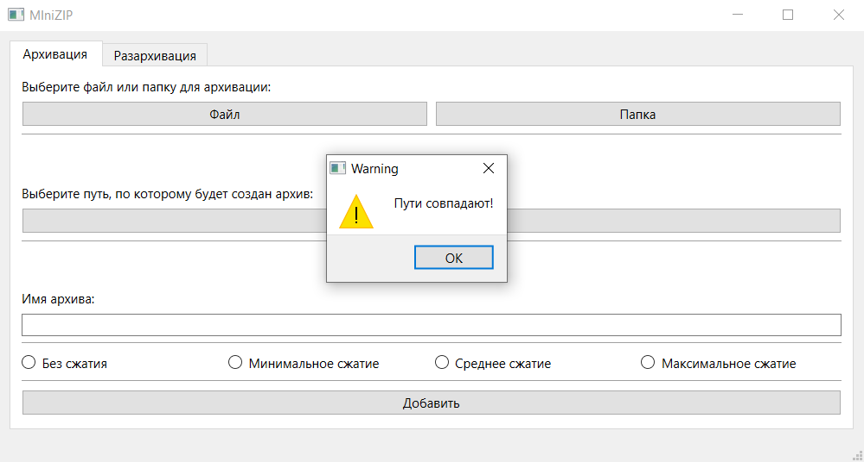

Рисунок 5.3 – Предупреждение о совпадающих путях

Когда архив будет создан, на экран будет выведено сообщение о том, что архив успешно создан и будет открыта директория в файловом проводнике, в которую был создан архив. Сообщение о созданном архиве приведено на рисунке 5.4.

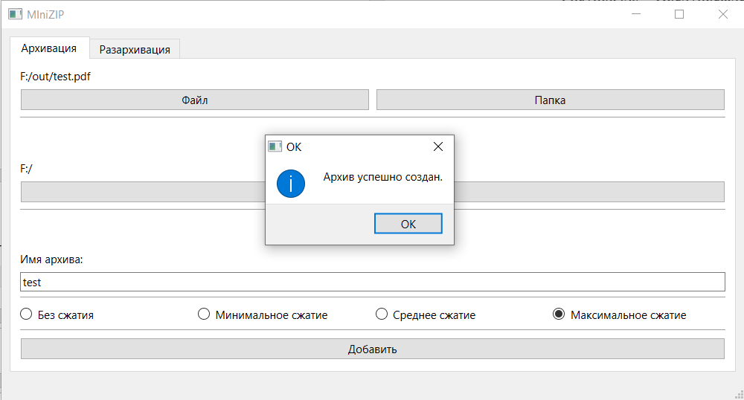

Рисунок 5.4 – Сообщение о созданном архиве

Рассмотрим подробнее вкладку «Разархивация». На рисунке 5.5 представлено окно графического интерфейса архиватора с активной вкладкой «Разархивация». В окне находятся три кнопки и одно поле для ввода.

Кнопки:

– кнопка выбора архива;

– кнопка выбора пути, по которому архив будет распакован;

– кнопка распаковки архива с заданными параметрами.

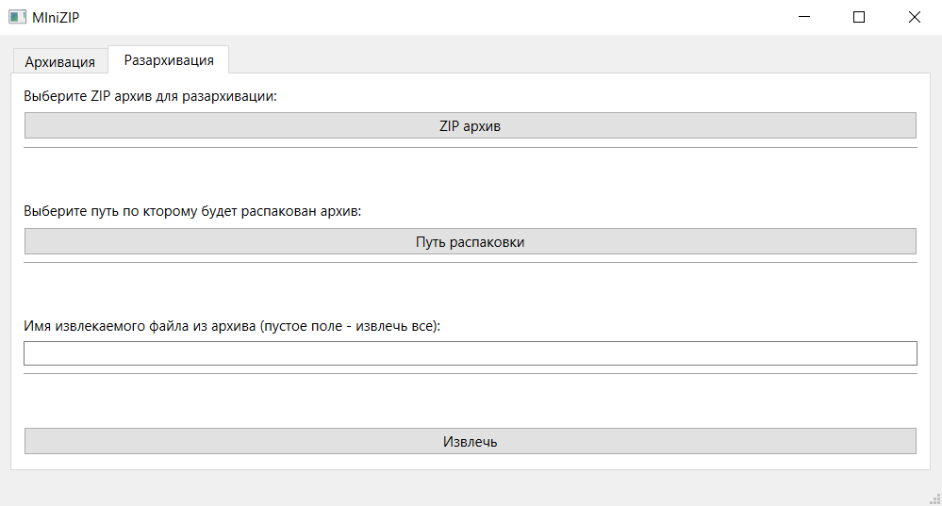

Рисунок 5.5 – Вкладка «Разархивация»

Поле ввода – имя файла в архиве, который необходимо извлечь, если необходимо извлечь все файлы из архива, то нужно оставить поле пустым.

Если файлы из архива были успешно извлечены, то будет открыта директория в файловом проводнике, в которую были извлечены файлы.

Помимо графического режима работы, приложение поддерживает работу с командной строкой. Для работы с программой необходимо перейти в директорию, в которой она расположена. Далее необходимо ввести команду вида:

«Режим работы» «путь к файлу» «конечный путь» «имя» «сжатие»,

где «Режим работы» – «Add» – добавить в архив, «Extr» – извлечь из архива;

«путь к файлу» – путь к файлу (папке) или архиву, в зависимости от режима работы;

«конечный путь» – путь, по которому будет создан архив или извлечены файлы;

«имя» – имя созданного архива, извлеченного файла или команда извлечения всего архива;

«сжатие» – целое число – уровень сжатия архива, допустимые значения: «-1» – среднее (стандартное) сжатие, «0» – без сжатия, «1» – минимальное (быстрое) сжатие, «9» – максимальное сжатие.

Пример работы программы в режиме «Add» с помощью командной строки приведен на рисунке 5.6.



Рисунок 5.6 – Пример работы программы режиме «Add» с командной строкой

Пример работы программы в режиме «Extr» с помощью командной строки приведен на рисунке 5.7.

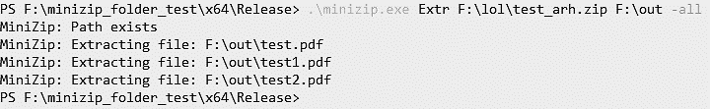

Рисунок 5.6 – Пример работы программы в режиме «Extr» с командной строкой

# ЗАКЛЮЧЕНИЕ

Архиваторы, как ключевые инструменты в области обработки и управления данными, продолжают оставаться неотъемлемой частью современного цифрового мира. Разработанные с целью оптимизации хранения и передачи информации, они обеспечивают высокий уровень эффективности и удобства для конечных пользователей.

Реализация архиватора на языке программирования C++ с использованием библиотеки minizip подчеркивают значимость применения современных технологий в области архивации данных. Этот проект не только предоставляют возможность глубже понять принципы алгоритмов сжатия, но и являются практическим примером интеграции современных методов обработки информации.

Создание архиватора на основе библиотеки minizip расширяет знания в области архитектуры программного обеспечения, эффективного управления ресурсами и применения алгоритмов сжатия данных.

В свете постоянного роста объема данных и потребности в их эффективном управлении, архиваторы остаются неотъемлемой частью цифровой инфраструктуры. Развитие и совершенствование подобных программных продуктов будет продолжаться, внося свой вклад в улучшение процессов хранения, обмена и обработки данных в цифровой эпохе.

# ЛИТЕРАТУРА

[1] GitHub: Библиотека Minizip [Электронный ресурс]. – Режим доступа: https://github.com/zlib-ng/minizip-ng. – Дата доступа: 25.10.2023.

[2] GitHub: Библиотека Zlib [Электронный ресурс]. – Режим доступа: https://github.com/zlib-ng. – Дата доступа: 25.10.2023.

[3] Wikipedia: Архиватор [Электронный ресурс]. – Режим доступа: https://en.wikipedia.org/wiki/File_archiver. – Дата доступа: 25.10.2023.

[4] Компьютер пресс: Сравнение 64-битных архиваторов WinRAR 4.2, WinZip 17.0 и 7-Zip 9.30 [Электронный ресурс] – Режим доступа: https://compress.ru/article.aspx?id=23664#12. – Дата доступа: 26.10.2023.

[5] Qt Documentation [Электронный ресурс] – Режим доступа: https://doc.qt.io. – Дата доступа: 01.11.2023.

# ПРИЛОЖЕНИЕ А

*(обязательное)*

Диаграмма классов

# ПРИЛОЖЕНИЕ Б

*(обязательное)*

Схема алгоритма метода AddToZIP()

# ПРИЛОЖЕНИЕ В

*(обязательное)*

Схема алгоритма метода ExtrZIP()

# ПРИЛОЖЕНИЕ Г

*(обязательное)*

Исходный текст программы

**main.cpp**

#define _CRT_SECURE_NO_WARNINGS

#include "ClassAddToZip.h"

#include "ClassExtractZip.h"

int main(int argc, char* argv[])

{

const std::string action = argv[1];

if (action == "Add") {

const std::string f_Path = argv[2];

const std::string zipFilePath = argv[3];

const std::string zipFileName = argv[4];

const std::string ziplevel = argv[5];

ClassAddToZIP addfolder(f_Path, zipFilePath, zipFileName, ziplevel);

addfolder.AddToZip();

}

else if (action == "Extr") {

const std::string z_Path = argv[2];

const std::string ExtrToPath = argv[3];

const std::string FileName = argv[4];

ClassExtractZip extruct(z_Path, ExtrToPath, FileName);

extruct.ExtrZip();

}

else if (action == "List") {

const std::string z_Path = argv[2];

const std::string ExtrToPath = "-list";

const std::string FileName = "list";

ClassExtractZip extruct(z_Path, ExtrToPath, FileName);

extruct.ExtrList();;

}

else {

std::cout << "MiniZip: incorrect input" << std::endl;

return 1;

}

return 0;

}

**ClassAddToZIP.h**

#pragma once

#define _CRT_SECURE_NO_WARNINGS

#include <minizip/zip.h>

#include <iostream>

#include <fstream>

#include <string>

#include <vector>

#include <filesystem>

#include <cstdio> // Для FILE

#include <cstring> // Для std::string.c_str()

namespace fs = std::filesystem;

class ClassAddToZIP

{

public:

ClassAddToZIP(const std::string& _f_Path, const std::string& _zipFilePath, const std::string& _zipFileName) {

zipFilePath = _zipFilePath;

f_Path = _f_Path;

zipFileName = _zipFileName;

}

~ClassAddToZIP() {};

void AddFolderToZip();

void AddFileToZip();

void AddToZip();

protected:

std::string zipFilePath;

std::string f_Path;

std::string zipFileName;

};

**ClassExtractZIP.h**

#pragma once

#define _CRT_SECURE_NO_WARNINGS

#include <minizip/unzip.h>

#include <iostream>

#include <fstream>

#include <string>

#include <vector>

#include <filesystem>

#include <cstdio> // Для FILE

#include <cstring> // Для std::string.c_str()

namespace fs = std::filesystem;

class ClassExtractZip

{

public:

ClassExtractZip(const std::string& _z_Path, const std::string& _ExtrToPath, const std::string& _ExtrFileName) {

ExtrToPath = _ExtrToPath;

z_Path = _z_Path;

ExtrFileName = _ExtrFileName;

};

~ClassExtractZip() {};

void ExtrAll();

void ExtrOneFile();

void ExtrZip();

void ExtrList();

protected:

std::string ExtrToPath;

std::string z_Path;

std::string ExtrFileName;

};

**Add_f.cpp**

#include "ClassAddToZip.h"

void ClassAddToZIP::AddToZip() {

fs::path path_to_check(f_Path);

fs::path path_to_check2(zipFilePath);

if (fs::exists(path_to_check2) == true) {

std::cout << "MiniZip: Path exists - OK" << std::endl;

}

else {

fs::create_directories(zipFilePath);

std::cout << "MiniZip: Path created - OK" << std::endl;

}

if (fs::exists(path_to_check)) {

if (std::filesystem::is_directory(path_to_check)) {

ClassAddToZIP::AddFolderToZip();

}

else {

ClassAddToZIP::AddFileToZip();

}

}

else {

std::cout << "MiniZip: ERROR File or folder is not exists!" << std::endl;

std::abort();

}

}

void ClassAddToZIP::AddFolderToZip()

{

int level = std::stoi(ziplevel);

if (level < -1 || level > 1 || level != 9)

level = -1;

zipFile zip = zipOpen((zipFilePath + "\\" + zipFileName).c_str(), APPEND_STATUS_CREATE);

if (!zip)

{

std::cerr << "MiniZip: ERROR in AddFolderToZip() - Failed to open ZIP: " << zipFileName << std::endl;

std::abort();

}

// Обходим все файлы в папке и добавляем их в архив

for (const auto& entry : fs::directory_iterator(f_Path))

{

const std::string filePath = entry.path().string();

const std::string entryName = entry.path().filename().string();

// Открываем файл для чтения

FILE* file = fopen(filePath.c_str(), "rb");

if (!file)

{

std::cerr << "MiniZip: ERROR in AddFolderToZip() - Failed to open file: " << filePath << std::endl;

std::abort();

}

// Открываем новый файл в архиве

zip_fileinfo zipFileInfo = {};

int result = zipOpenNewFileInZip(zip, entryName.c_str(), &zipFileInfo, nullptr, 0, nullptr, 0, nullptr, Z_DEFLATED, level);

if (result != ZIP_OK)

{

std::cerr << "MiniZip: ERROR in AddFolderToZip() - Failed to open file in ZIP: " << filePath << std::endl;

fclose(file);

std::abort();

}

// Записываем данные в файл в архиве

const int bufferSize = 4096;

char buffer[bufferSize];

size_t bytesRead;

do {

bytesRead = fread(buffer, 1, bufferSize, file);

if (bytesRead > 0)

{

zipWriteInFileInZip(zip, buffer, static_cast<unsigned int>(bytesRead));

}

} while (bytesRead > 0);

// Закрываем файл в архиве

zipCloseFileInZip(zip);

fclose(file);

}

zipClose(zip, nullptr);

}

void ClassAddToZIP::AddFileToZip() {

fs::path path_to_checkZIP(zipFilePath + "\\" + zipFileName);

int status_addzip;

if (fs::exists(path_to_checkZIP) == true)

status_addzip = APPEND_STATUS_ADDINZIP;

else

status_addzip = APPEND_STATUS_CREATE;

int level = std::stoi(ziplevel);

if (level < -1 || level > 1 || level != 9)

level = -1;

zipFile zip = zipOpen((zipFilePath + "\\" + zipFileName).c_str(), status_addzip);

if (!zip)

{

std::cerr << "MiniZip: ERROR in AddFileToZip() - Failed to open ZIP: " << path_to_checkZIP << std::endl;

std::abort();

}

fs::path filePath = f_Path;

std::string fileName = filePath.filename().string();

// Открываем файл для чтения

FILE* file = fopen(f_Path.c_str(), "rb");

if (!file)

{

std::cerr << "MiniZip: ERROR in AddFileToZip() - Failed to open file: " << filePath << std::endl;

std::abort();

}

// Открываем новый файл в архиве

zip_fileinfo zipFileInfo = {};

int result = zipOpenNewFileInZip(zip, fileName.c_str(), &zipFileInfo, nullptr, 0, nullptr, 0, nullptr, Z_DEFLATED, level);

if (result != ZIP_OK)

{

std::cerr << "MiniZip: ERROR in AddFileToZip() - Failed to open file in ZIP: " << filePath << std::endl;

fclose(file);

std::abort();

}

// Записываем данные в файл в архиве

const int bufferSize = 4096;

char buffer[bufferSize];

size_t bytesRead;

do {

bytesRead = fread(buffer, 1, bufferSize, file);

if (bytesRead > 0)

{

zipWriteInFileInZip(zip, buffer, static_cast<unsigned int>(bytesRead));

}

} while (bytesRead > 0);

zipCloseFileInZip(zip);

fclose(file);

zipClose(zip, nullptr);

}

**Extr_f.cpp**

#include "ClassExtractZip.h"

void ClassExtractZip::ExtrZip() {

fs::path path_to_check(ExtrToPath);

if (fs::exists(path_to_check) == true) {

std::cout << "MiniZip: Path exists" << std::endl;

}

else {

fs::create_directories(ExtrToPath);

}

if (ExtrFileName == "-all")

ExtrAll();

else

ExtrOneFile();

}

void ClassExtractZip::ExtrAll() {

unzFile zip = unzOpen(z_Path.c_str());

if (!zip) {

std::cerr << "MiniZip: ERROR Failed to open the ZIP file." << std::endl;

return;

}

int result = unzGoToFirstFile(zip);

if (result != UNZ_OK) {

std::cerr << "MiniZip: ERROR Failed to go to the first file in the ZIP archive." << std::endl;

unzClose(zip);

return;

}

do {

char fileName[256];

unz_file_info fileInfo;

result = unzGetCurrentFileInfo(zip, &fileInfo, fileName, sizeof(fileName), nullptr, 0, nullptr, 0);

if (result != UNZ_OK) {

std::cerr << "MiniZip: ERROR Failed to get current file info." << std::endl;

break;

}

std::string outputPath = ExtrToPath + "\\" + fileName;

// This is a file, extract it

std::cout << "MiniZip: Extracting file: " << outputPath << std::endl;

//std::cout << "!!!: " << ExtrFileName << std::endl;

FILE* outFile = fopen(outputPath.c_str(), "wb");

if (!outFile) {

std::cerr << "MiniZip: ERROR Failed to open output file for writing." << std::endl;

break;

}

char buffer[4096];

int bytesRead;

unzOpenCurrentFile(zip);

do {

bytesRead = unzReadCurrentFile(zip, buffer, sizeof(buffer));

if (bytesRead > 0) {

fwrite(buffer, 1, bytesRead, outFile);

}

} while (bytesRead > 0);

fclose(outFile);

unzCloseCurrentFile(zip);

result = unzGoToNextFile(zip);

} while (result == UNZ_OK && result != UNZ_END_OF_LIST_OF_FILE);

unzClose(zip);

}

void ClassExtractZip::ExtrOneFile() {

unzFile zip = unzOpen(z_Path.c_str());

if (!zip) {

std::cerr << "MiniZip: ERROR Failed to open the ZIP file." << std::endl;

return;

}

int result = unzLocateFile(zip, ExtrFileName.c_str(), 1); // 1 - case-sensitive, 0 - case-insensitive

if (result != UNZ_OK) {

std::cerr << "MiniZip: ERROR Failed to go to the first file in the ZIP archive." << std::endl;

unzClose(zip);

return;

}

char fileName[256];

unz_file_info fileInfo;

result = unzGetCurrentFileInfo(zip, &fileInfo, fileName, sizeof(fileName), nullptr, 0, nullptr, 0);

std::string outputPath = ExtrToPath + "\\" + fileName;

// This is a file, extract it

std::cout << "MiniZip: Extracting file: " << outputPath << std::endl;

FILE* outFile = fopen(outputPath.c_str(), "wb");

char buffer[4096];

int bytesRead;

unzOpenCurrentFile(zip);

do {

bytesRead = unzReadCurrentFile(zip, buffer, sizeof(buffer));

if (bytesRead > 0) {

fwrite(buffer, 1, bytesRead, outFile);

}

} while (bytesRead > 0);

fclose(outFile);

unzCloseCurrentFile(zip);

unzClose(zip);

}

void ClassExtractZip::ExtrList() {

unzFile zip = unzOpen(z_Path.c_str());

if (!zip) {

std::cerr << "MiniZip: ERROR Failed to open the ZIP file." << std::endl;

return;

}

int result = unzGoToFirstFile(zip);

if (result != UNZ_OK) {

std::cerr << "MiniZip: ERROR Failed to go to the first file in the ZIP archive." << std::endl;

unzClose(zip);

return;

}

int number_file = 0;

do {

char fileName[256];

unz_file_info fileInfo;

result = unzGetCurrentFileInfo(zip, &fileInfo, fileName, sizeof(fileName), nullptr, 0, nullptr, 0);

if (result != UNZ_OK) {

std::cerr << "MiniZip: ERROR Failed to get current file info." << std::endl;

break;

}

number_file++;

std::cout << "MiniZip: List " << z_Path << " " << number_file << ") " << fileName << std::endl;

char buffer[4096];

int bytesRead;

unzOpenCurrentFile(zip);

do {

bytesRead = unzReadCurrentFile(zip, buffer, sizeof(buffer));

} while (bytesRead > 0);

unzCloseCurrentFile(zip);

result = unzGoToNextFile(zip);

} while (result == UNZ_OK && result != UNZ_END_OF_LIST_OF_FILE);

unzClose(zip);

}

**Mainwindow.h**

#ifndef MAINWINDOW_H

#define MAINWINDOW_H

#include <QFileDialog>

#include <QMainWindow>

#include <QDebug>

#include <filesystem>

#include <QMessageBox>

#include <QDesktopServices>

QT_BEGIN_NAMESPACE

namespace Ui { class MainWindow; }

QT_END_NAMESPACE

class MainWindow : public QMainWindow

{

Q_OBJECT

public:

MainWindow(QWidget *parent = nullptr);

~MainWindow();

private slots:

void on_butt_add_clicked();

void on_butt_add_path_clicked();

void on_butt_files_clicked();

void on_butt_folder_clicked();

void on_butt_z_path_clicked();

void on_butt_extr_to_clicked();

void on_butt_extr_clicked();

void on_minButton_clicked();

void on_medButton_clicked();

void on_maxButton_clicked();

void on_noButton_clicked();

private:

Ui::MainWindow *ui;

std::string _f_path;

std::string _path_add;

std::string _name_zip;

std::string _z_path;

std::string _path_extr;

std::string _name_file;

std::string level;

};

#endif // MAINWINDOW_H

**Main.cpp**

#include "mainwindow.h"

#include <QApplication>

int main(int argc, char *argv[])

{

QApplication a(argc, argv);

MainWindow w;

w.show();

return a.exec();

}

**MainWindow.cpp**

#include "mainwindow.h"

#include "ui_mainwindow.h"

MainWindow::MainWindow(QWidget *parent)

: QMainWindow(parent)

, ui(new Ui::MainWindow)

{

ui->setupUi(this);

}

MainWindow::~MainWindow()

{

delete ui;

}

void MainWindow::on_butt_add_clicked()

{

std::string executablePath = "F:\\minizip_folder_test\\x64\\Release\\minizip.exe";

QString name_zip = ui->line_namezip->text();

_name_zip = name_zip.toStdString();

// Аргументы для передачи в программу

std::string arg1 = "Add";

std::string arg2 = _f_path;

std::string arg3 = _path_add;

std::string name = _name_zip;

std::string zip = ".zip";

std::string command;

name.append(zip);

std::string arg4 = name;

std::string arg5 = level;

if (arg2 == arg3){

QMessageBox::warning(this, "Warning", "Пути совпадают!");

}

else {

std::string command = executablePath + " " + arg1 + " " + arg2 + " " + arg3 + " " + arg4 + " " + arg5;

std::system(command.c_str());

}

std::string path = arg3 + "\\" + name;

// Проверка статуса

if ( std::filesystem::exists(path)){

QMessageBox::information(this, "OK", "Архив успешно создан.");

}

else {

QMessageBox::critical(this, "Error", "Ошибка, архив не создан!");

}

QString path_to = QString::fromStdString(arg3);

// Открываем проводник файлов для указанной директории

QDesktopServices::openUrl("file:///" + path_to);

}

void MainWindow::on_butt_add_path_clicked()

{

QString directoryPath = QFileDialog::getExistingDirectory(nullptr, "Выберите папку", QDir::homePath());

qDebug() << directoryPath;

ui->lbl_add_path->setText(directoryPath);

_path_add = directoryPath.toStdString();

}

void MainWindow::on_butt_files_clicked()

{

QString fileName = QFileDialog::getOpenFileName(nullptr, "Выберите файл", QDir::homePath(), "Все файлы (*)");

qDebug() << fileName;

ui->lbl_f_path->setText(fileName);

_f_path = fileName.toStdString();

}

void MainWindow::on_butt_folder_clicked()

{

QString directoryPath = QFileDialog::getExistingDirectory(nullptr, "Выберите папку", QDir::homePath());

qDebug() << directoryPath;

ui->lbl_f_path->setText(directoryPath);

_f_path = directoryPath.toStdString();

}

void MainWindow::on_butt_z_path_clicked()

{

QString fileName = QFileDialog::getOpenFileName(nullptr, "Выберите архив", QDir::homePath(), "ZIP (*.zip)");

qDebug() << fileName;

ui->lbl_z_path->setText(fileName);

_z_path = fileName.toStdString();

}

void MainWindow::on_butt_extr_to_clicked()

{

QString directoryPath = QFileDialog::getExistingDirectory(nullptr, "Выберите папку", QDir::homePath());

qDebug() << directoryPath;

ui->lbl_extr_to->setText(directoryPath);

_path_extr = directoryPath.toStdString();

}

void MainWindow::on_butt_extr_clicked()

{

std::string executablePath = "F:\\minizip_folder_test\\x64\\Release\\minizip.exe";

QString name_file = ui->line_namefile->text();

_name_file = name_file.toStdString();

// Аргументы для передачи в программу

std::string arg1 = "Extr";

std::string arg2 = _z_path;

std::string arg3 = _path_extr;

std::string arg4 = _name_file;

if (arg4 == ""){

arg4 = "-all";

}

// Формируем команду для запуска программы с аргументами

std::string command = executablePath + " " + arg1 + " " + arg2 + " " + arg3 + " " + arg4;

std::system(command.c_str());

QString path = QString::fromStdString(arg3);

// Открываем проводник файлов для указанной директории

QDesktopServices::openUrl("file:///" + path);

}

void MainWindow::on_minButton_clicked()

{

level = "1";

}

void MainWindow::on_medButton_clicked()

{

level = "-1";

}

void MainWindow::on_maxButton_clicked()

{

level = "9";

}

void MainWindow::on_noButton_clicked()

{

level = "0";

}